ИЗВЕЩЕНИЕ О ПРОВЕДЕНИИ АУКЦИОНА

Администрация города Бердска извещает о проведении открытого аукциона в электронной форме по продаже земельного участка площадью 618,0 кв.м. с кадастровым номером 54:32:010511:296, с местоположением: Новосибирская область, город Бердск, ул. Чернышевского, 9, с видом разрешенного использования: «для индивидуального жилищного строительства».
Форма торгов: Аукцион проводится в электронной форме.
Организатор аукциона: Управление земельных отношений администрации города Бердска.
Место нахождения организатора торгов: Новосибирская область, город Бердск, улица М.Горького, 9 (кабинет № 9).
Почтовый адрес: 633010, Новосибирская область, город Бердск, улица М.Горького, 9.
Справочные телефоны:
начальник управления: +7(38341)3-20-80
специалисты: +7(38341)3-01-61
Адрес официального сайта администрации города Бердска: www.berdsk.nso.ru
Адрес электронной почты администрации города Бердска: berdskadm@nso.ru

Решение о проведении аукциона в электронной форме принято на основании постановления администрации города Бердска от 27.12.2024 № 5620/65 «Об организации и проведении аукциона в электронной форме по продаже земельного участка с кадастровым номером 54:32:010511:296, с местоположением: Новосибирская область, город Бердск, ул. Чернышевского, 9».
Оператор электронной площадки: Общество с ограниченной ответственностью «РТС-тендер», местонахождения: 121151, город Москва, набережная Тараса Шевченко, дом 23А, этаж 25, помещение №1, адрес сайта: www.rts-tender.ru, адрес электронной почты: iSupport@rts-tender.ru, телефон: +7 (499) 653-77-00.
Для работы на площадке по имущественным торгам участникам аукциона необходимо зарегистрироваться.
Порядок проведения аукциона: аукцион проводится в соответствии со статьями 39.11, 39.12, 39.13 Земельного кодекса Российской Федерации на электронной площадке «РТС-ТЕНДЕР».
Оператор электронной площадки обеспечивает участникам возможность принять участие в аукционе. Аукцион проводится путем повышения начальной цены предмета аукциона на «шаг аукциона».

Если в течение 1 (одного) часа со времени начала проведения процедуры аукциона не поступило ни одного предложения о цене предмета аукциона, которое предусматривало бы более высокую цену предмета аукциона, аукцион завершается с помощью программных и технических средств электронной площадки.

В случае поступления предложения о более высокой цене предмета аукциона, время представления следующих предложений о цене предмета аукциона продлевается на 10 (десять) минут.

Аукцион завершается с помощью программных и технических средств электронной площадки, если в течение 10 (десяти) минут после поступления последнего предложения о цене предмета аукциона ни один участник не сделал предложение о цене предмета аукциона, которое предусматривало бы более высокую цену предмета аукциона.

Победителем признается участник, предложивший наибольшую цену предмета аукциона.

Ход проведения процедуры аукциона фиксируется оператором электронной площадки в электронном журнале, который направляется организатору аукциона в течение 1 (одного) часа со времени завершения аукциона для подведения аукционной комиссией результатов аукциона путем оформления протокола о результатах электронного аукциона. Один экземпляр протокола о результатах электронного аукциона передается победителю аукциона.

Предметом аукциона является: право на заключение договора купли-продажи земельного участка.

Организатор открытых торгов, опубликовавший извещение, вправе отказаться от проведения аукциона в любое время, но не позднее чем за три дня до наступления даты его проведения (п. 4 статьи 448 ГК РФ).

Извещение о проведении аукциона размещено на официальном сайте в сети «Интернет» www.torgi.gov.ru и на официальном сайте администрации города Бердска www.berdsk.nso.
Предмет аукциона: право на заключение договора купли-продажи земельного участка площадью 618,0 кв.м. с кадастровым номером 54:32:010511:296, с местоположением: Новосибирская область, город Бердск, ул. Чернышевского, 9, с видом разрешенного использования: «для индивидуального жилищного строительства».
Начальная цена аукциона – 1 761 300 (Один миллион семьсот шестьдесят одна тысяча триста) рублей 00 копеек – на основании Отчета от 19.04.2024 № 133/18, выполненного ООО «АЛЕКСА-ГРУПП».
Шаг аукциона 3% от начального размера цены = 52 839 (Пятьдесят две тысячи восемьсот тридцать девять) рублей 00 копеек.
Сумма задатка – (50% от суммы начального размера выкупа земельного участка) составляет 880 650 (Восемьсот восемьдесят тысяч шестьсот пятьдесят) рублей 00 копеек.
Проект договора купли-продажи земельного участка представлен в приложении № 4 к настоящему извещению.
Получение электронной подписи и регистрация (аккредитация) на электронной площадке:
Для прохождения процедуры регистрации (аккредитации) на электронной площадке заявителю необходимо иметь электронную подпись, оформленную в соответствии с требованиями действующего законодательства удостоверяющим центром (далее – ЭП).
Для обеспечения доступа к подаче заявки и к участию в аукционе заявителю необходимо пройти регистрацию (аккредитацию) на электронной площадке в соответствии с регламентом оператора электронной площадки и инструкциями претендента/покупателя. Регламент, определяющий правила функционирования ЭП (далее - Регламент и Инструкции) расположен в информационно-телекоммуникационной сети «Интернет» по адресу: https://www.rts-tender.ru/platform-rules/platform-property-sales .
В случае если от имени заявителя действует иное лицо, заявителю и доверенному лицу необходимо пройти регистрацию (аккредитацию) на электронной площадке в соответствии с Регламентом и Инструкциями.
Сведения о размере взимаемой с победителя электронного аукциона или иных лиц, с которыми в соответствии с пунктами 13, 14, 20 и 25 статьи 39.12 Земельного кодекса Российской Федерации заключается договор купли-продажи земельного участка:
Передача денежных средств в размере стоимости услуг (далее – гарантийное обеспечение оплаты услуг) осуществляется в порядке, установленном статьей 4 Соглашения о гарантийном обеспечении на электронной площадке «РТС-тендер» Имущественные торги.
Тариф (гарантийное обеспечение оплаты услуг), размещён по адресу: https://www.rts-tender.ru/tariffs/platform-property-sales-tariffs. Размер тарифа – 1% от начальной цены предмета аукциона и не более 2 000 рублей (в том числе НДС 20%).
Денежные средства в размере стоимости оказания услуг блокируются на аналитическом счете Заявителя в момент подачи заявки на участие в аукционе, при условии наличия на нем соответствующей суммы свободных денежных средств.
Списание средств гарантийного обеспечения оплаты оказания услуг осуществляется с аналитического счета того участника, в отношении которого применимо одно из следующих условий: если с участником, который определен как лицо, с которым может быть заключен договор (победитель), заключен договор или участник признан уклонившимся от заключения договора – в течение одного рабочего дня с момента заключения с таким участником договора на электронной площадке или опубликования на электронной площадке сведений о заключении договора с таким участником или опубликования на электронной площадке акта (протокола) о признании такого участника уклонившимся от заключения договора.
Параметры разрешенного строительства объекта капитального строительства:
Параметры разрешенного использования – для индивидуального жилищного строительства.
Категория земель – земли населенных пунктов.
1. Земельный участок расположен в территориальной зоне Жин – «Зона застройки индивидуальными жилыми домами и ведения личного подсобного хозяйства».
2. Минимальная и максимальная площадь земельных участков, минимальный и максимальный процент застройки в границах земельного участка, определяемый как отношение суммарной площади земельного участка, которая может быть застроена, ко всей площади земельного участка:

Код (числовое обозначение) вида разрешенного использования земельного участка | Минимальная площадь земельного участка, кв. м | Максимальная площадь земельного участка, кв. м | Минимальный процент застройки в границах земельного участка, % | Максимальный процент застройки в границах земельного участка, %
Для индивидуального жилищного строительства (2.1) | 600 | 2000 | 10 | 60
3. Минимальные отступы от границ земельных участков в целях определения мест допустимого размещения зданий, строений, сооружений, за пределами которых запрещено строительство зданий, строений, сооружений, для участков с видом разрешенного использования:
«для индивидуального жилищного строительства (2.1)»:
- минимальный отступ от основного строения до фронтальной границы земельного участка при новом строительстве - не менее 5 м;
- минимальный отступ от основного строения до фронтальной границы земельного участка в сложившейся застройке - устанавливается линией регулирования застройки;
- минимальный отступ от хозяйственных построек до фронтальной границы земельного участка - не менее 5 м;
до границы соседнего участка расстояния должны быть не менее:
- от индивидуального жилого дома - 3 м;
- от хозяйственных построек - 1 м;
- от стволов высокорослых деревьев - 4 м;
- от стволов среднерослых деревьев - 2 м;
- от кустарника - 1 м.
4. Количество надземных этажей зданий, строений, сооружений на участках с видом разрешенного использования:
- «для индивидуального жилищного строительства (2.1)»:
для индивидуального жилого дома - не более 3 надземных этажей, с возможным использованием мансардного этажа, высота от уровня земли: до верха плоской кровли не более 10 м, до конька скатной кровли - не более 20 м;
нежилые здания, строения, сооружения (вспомогательные) - высота от уровня земли: до верха плоской кровли не более 3 м, до конька скатной кровли - не более 6 м;
для индивидуальных гаражей высота не более 3 м.
Исключение: шпили, башни, флагштоки - без ограничения.
5. Прочие предельные параметры:
5.1. На земельном участке с видом разрешенного использования «для индивидуального жилищного строительства (2.1)» могут размещаться объекты вспомогательного использования, на которые не требуется разрешение на строительство: колодцы; индивидуальные бани, надворные туалеты; отдельно стоящие или встроенные в жилые дома гаражи или открытые автостоянки - 2 машино-места на земельный участок; парковки; противопожарное оборудование (гидранты, резервуары и т.д.); площадки для сбора мусора; сады, огороды, строения для содержания мелких животных (собак, птиц и т.д.); малые архитектурные формы; теплицы, оранжереи; хозяйственные постройки, погреба.
5.2. Размеры хозяйственных построек определяются в соответствии со СНиП 2.08.01-89.
5.3. Вспомогательные строения, за исключением гаражей, размещать со стороны улиц не допускается.
5.4. Требования к устройству надворных уборных (туалетов):
рекомендуемая площадь надворной уборной (туалета) - 1,5 кв. м;
минимальное расстояние от уборной до жилого дома в пределах одного земельного участка - 12 м, до колодца - не менее 25 м;
рекомендуется блокирование уборной с постройкой для хранения топлива и инвентаря;
при устройстве уборной с выгребной ямой стенки последней должны быть уплотнены и хорошо изолированы, чтобы сквозь них в грунт не проникли нечистоты;
минимальное расстояние от выгреба до жилого дома - 3 м, до септика - 6 м, до колодца - не менее 25 м.
5.5. Требования к ограждению земельных участков с видом разрешенного использования «для индивидуального жилищного строительства (2.1)»:
со стороны смежных земельных участков ограждение должно быть высотой не более 2 м.
6. Собственник или арендатор земельного участка обязан поддерживать в надлежащем виде озеленение и благоустройство придомовой территории и кюветной части дороги (от линии застройки до проезжей части): содержание газонов, палисадников, подъездных путей, разбивка клумб, чистка кюветов.
7. Запрещается складирование мусора на придомовой территории и в кюветной части дорог. Удаление мусора производить путем вывоза мусора от площадок с контейнерами. Площадка с контейнером должна иметь свободный доступ для служб по вывозу мусора. Расстояние от контейнеров до жилых зданий, детских игровых площадок, мест отдыха и занятий спортом должно быть не менее 20 м, но не более 100 м.
8. При возведении любых построек должны соблюдаться противопожарные расстояния между постройками, расположенными на одном из соседних участков, в зависимости от степени огнестойкости возводимых построек.
9. Формирование земельных участков посредством разделения исходного участка на несколько участков меньшего размера может быть осуществлено при условии, что площади вновь формируемых участков не будут меньше установленных для данной зоны минимальных показателей.
10. Допускаются отклонения от предельных параметров отступов строений от боковых границ земельных участков при условии, что имеется взаимное согласие собственников земельных участков на указанные отклонения.
11. В случае если земельный участок или объект капитального строительства находится в границах зоны с особыми условиями использования территорий, территорий достопримечательных мест, на них устанавливаются ограничения использования в соответствии с законодательством Российской Федерации.
Информация о технических условиях подключения (технологического присоединения) объекта капитального строительства к электрическим сетям от 14.08.2024 № 56-1621/56 приведена в приложении № 1 к настоящему извещению.
Информация о технической возможности подключения объекта капитального строительства к сетям инженерно-технического обеспечения от 02.08.2024 № 3766 приведена в приложении № 2 к настоящему извещению.
Осмотр земельного участка на местности: производится заявителями самостоятельно.
Обременения (ограничения) земельного участка: не зарегистрировано.
Порядок, адрес, дата и время начала и окончания приема заявок на участие в аукционе:
Один заявитель вправе подать только одну заявку на участие в аукционе.
Форма заявки на участие в торгах (аукционе) приведена в приложении 3 к настоящему извещению.
Место приема заявок на участие в аукционе: электронная площадка https://www.rts-tender.ru/property-sales.
Дата и время начала подачи заявок на участие: 20 января 2025 года в 08-00 по местному времени. Прием заявок осуществляется круглосуточно.
Дата и время окончания подачи заявок на участие: 14 февраля 2025 года до 16-12 по местному времени.
Дата, время и место рассмотрения заявок на участие: 17 февраля 2025 года в 09:00 по адресу: 633010, Новосибирская область, город Бердск, улица М.Горького, 9, каб. № 9.
Организатор аукциона рассматривает заявки и устанавливает факт поступления от заявителей задатков. По результатам рассмотрения документов организатор аукциона принимает решение о признании заявителей участниками аукциона или об отказе в допуске заявителей к участию в аукционе, которое оформляется протоколом. Заявитель приобретает статус участника аукциона с даты подписания организатором аукциона протокола рассмотрения заявок.
Дата, время и место начала торгов: 19 февраля 2025 года в 10:00 по местному времени электронная площадка https://www.rts-tender.ru/property-sales.
Дата и место подведения итогов аукциона: 19 февраля 2025 года по адресу: Новосибирская область, город Бердск, улица М.Горького, 9, каб. № 9.
Перечень документов, представляемых для участия в аукционе:
- заявка на участие в аукционе по установленной в извещении о проведении аукциона форме с указанием банковских реквизитов счета для возврата задатка;
- копии документов, удостоверяющих личность заявителя (для граждан) (в соответствии с ЗК РФ заявителем должны быть представлены копии всех страниц паспорта гражданина Российской Федерации);
- документы, подтверждающие внесение задатка.
В случае участия в аукционе представителя заявителя предъявляется документ, подтверждающий полномочия данного представителя.
Порядок внесения задатка участниками аукциона и его возврат:
Задаток перечисляется на расчетный счет оператора электронной площадки, по следующим реквизитам:
Получатель: Общество с ограниченной ответственностью «РТС-тендер»
Наименование банка: филиал «Корпоративный» ПАО «Совкомбанк»
Расчетный счёт: 40702810512030016362
Корреспондентский счёт: 30101810445250000360
БИК: 044525360 ИНН: 7710357167 КПП: 773001001
Назначение платежа: внесение гарантийного обеспечения по Соглашению о внесении гарантийного обеспечения, № аналитического счета _____________. Без НДС.
Задаток должен быть внесен заявителем и поступить на указанный счет не позднее времени, даты рассмотрения заявок на участие в аукционе.
Денежные средства в размере, равном задатку, блокируются оператором электронной площадки на аналитическом счете заявителя, основанием для блокирования денежных средств является заявка, направленная оператору электронной площадки. Заблокированные на аналитическом счете заявителя денежные средства являются задатком.
Подача заявки и блокирование задатка является заключением соглашения о задатке, включающего сроки и порядок возврата задатка, предусмотренные статьей 39.12 Земельного кодекса Российской Федерации.
Прекращение блокирования денежных средств на аналитическом счете заявителя производится оператором электронной площадки в следующем порядке:
в случае, если заявитель отозвал заявку на участие в аукционе до дня окончания срока приема заявок, – в течение трех рабочих дней со дня поступления уведомления об отзыве заявки. В случае отзыва заявки заявителем позднее дня окончания срока приема заявок – в порядке, установленном для участников аукциона;
в случае, если заявитель не допущен к участию в аукционе, – в течение трех рабочих дней со дня оформления протокола рассмотрения заявок на участие в аукционе;
в случае, если участник не признан победителем аукциона, – в течение трех рабочих дней со дня подписания протокола о результатах аукциона;
в случае, если организатором аукциона принято решение об отказе в проведении аукциона, – в течение трех дней со дня принятия решения об отказе в проведении аукциона.
Задаток не возвращается в случае уклонения от заключения договора купли-продажи земельного участка:
единственному заявителю, признанному участником аукциона;
единственному принявшему участие в аукционе участнику;
участнику, признанному победителем аукциона.
Сумма Задатка засчитывается в счет оплаты за земельный участок.
Сведения о существенных условиях договора купли-продажи земельного участка: цена земельного участка по договору купли-продажи земельного участка устанавливается по итогам аукциона.
Порядок заключения договора купли-продажи земельного участка:
По результатам проведения электронного аукциона не допускается заключение договора купли-продажи земельного участка, ранее чем через десять дней со дня размещения протокола рассмотрения заявок на участие в электронном аукционе в случае, если электронный аукцион признан несостоявшимся, либо протокола о результатах электронного аукциона на официальном сайте.
Уполномоченный орган обязан в течение пяти дней со дня истечения срока, предусмотренного статьи 39.13, направить победителю электронного аукциона или иным лицам, с которыми заключается договор купли-продажи земельного участка, подписанный проект договора купли-продажи земельного участка.
По результатам проведения электронного аукциона договор купли-продажи земельного участка, заключается в электронной форме и подписывается усиленной квалифицированной электронной подписью сторон такого договора.
Если договор купли-продажи земельного участка в течение тридцати дней со дня направления победителю аукциона проекта указанного договора не будет им подписан и представлен в администрацию города Бердска, организатором аукциона будет предложено заключить указанный договор иному участнику аукциона, который сделал предпоследнее предложение о цене предмета аукциона, по цене, предложенной победителем аукциона. В случае, если в течение тридцати дней со дня направления участнику аукциона, который сделал предпоследнее предложение о цене предмета аукциона, проекта договора купли-продажи земельного участка этот участник не представит в администрацию города Бердска подписанный им договор, организатор аукциона вправе объявить о проведении повторного аукциона или распорядиться земельным участком иным образом в соответствии с Земельным кодексом Российской Федерации.

Неотъемлемыми приложениями к настоящему извещению являются:
Приложение № 1 - информация о технических условиях подключения (технологического присоединения) объекта капитального строительства к электрическим сетям от 14.08.2024 № 56-1621/56.
Приложение № 2 - информация о технической возможности подключения объекта капитального строительства к сетям инженерно-технического обеспечения от 02.08.2024 № 3766.
Приложение № 3 - заявка на участие в торгах (аукционе) (форма).
Приложение № 4 - договор купли продажи земельного участка (проект).

Приложение № 1 к Извещению
о проведении аукциона

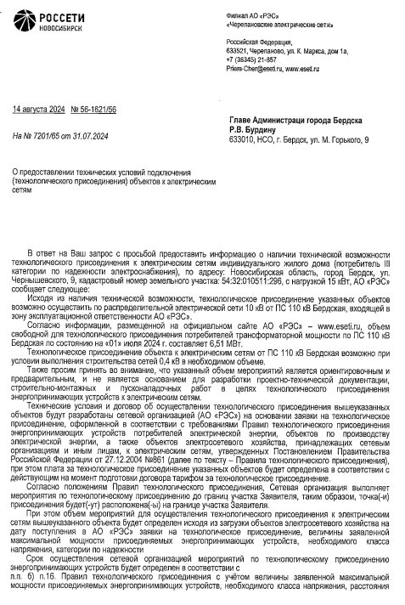
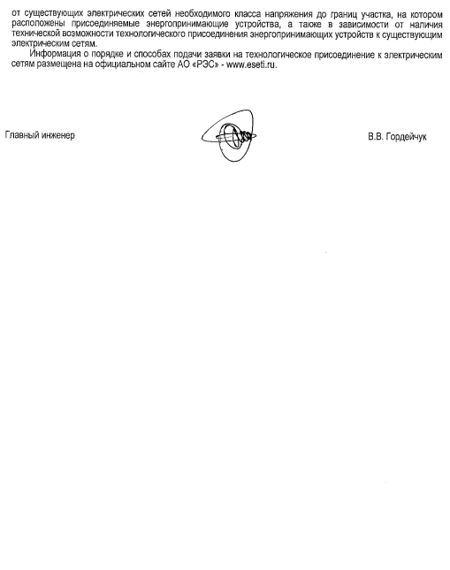
Приложение № 2 к Извещению
о проведении аукциона

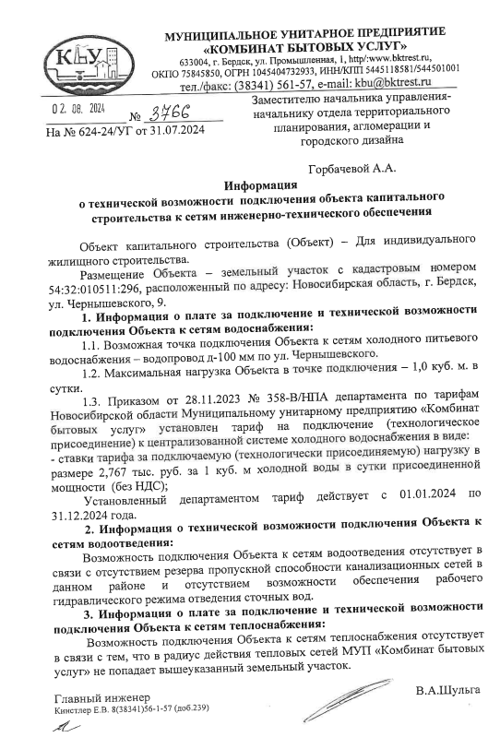
Приложение № 3 к Извещению
о проведении аукциона

ЗАЯВКА НА УЧАСТИЕ В ТОРГАХ (АУКЦИОНЕ) (ФОРМА)

Претендент — физическое лицо

Ф. И. О./Наименование претендента

Документ, удостоверяющий личность:
серия |  |  | № |  |  |  | выдан « |  | » |  |  |  |  |  | г.
(кем выдан)
Место жительства претендента: _____________________________________________________________

Телефон |  |  |  |  | e-mail: |  |  |  |  |  | Индекс

Банковские реквизиты претендента для возврата денежных средств: расчетный (лицевой)
счет №
в
корр. счет № |  |  |  |  | БИК |  |  |  |  | , ИНН
Представитель претендента
 |  |  |  | (Ф.И.О.)
Действует на основании доверенности от « |  |  |  |  |  |  |  | » |  |  |  |  |  | г. №
Реквизиты документа, удостоверяющего личность представителя — физического лица

Документ, удостоверяющий личность:
серия |  |  | № |  |  |  | выдан « |  | » |  |  |  |  |  | г.
(кем выдан)
Место жительства представителя: ___________________________________________________________

Телефон |  |  |  |  | e-mail: |  |  |  |  |  | Индекс

Принимая решение об участие в аукционе на право заключения договора купли-продажи земельного участка площадью 618,0 кв.м. с кадастровым номером 54:32:010511:296, с местоположением: Новосибирская область, город Бердск, ул. Чернышевского, 9, с видом разрешенного использования: «для индивидуального жилищного строительства», обязуюсь:
- соблюдать условия и порядок проведения аукциона, содержащиеся в Извещении о проведении аукциона, аукционной документации о проведении аукциона, а также Регламенте и Инструкциях;
- в случае победы на аукционе брать на себя обязательства в сроки, указанные в публикации, заключить договор купли-продажи и внести оплату в сроки, установленные продавцом в договоре.
Согласна(ен) с тем, что в случае признания меня победителем аукциона и отказа от заключения договора купли-продажи в установленный срок, сумма внесённого задатка не возвращается.
В соответствии со статьей 9 Федерального закона от 27 июля 2006 года № 152-ФЗ «О персональных данных» и в целях реализации законодательства в области земельных отношений даю свое согласие, а также согласие представляемого мною лица, администрации города Бердска, расположенной по адресу: Новосибирская область, г. Бердск, ул. М.Горького, 9 на автоматизированную, а также без использования средств автоматизации, обработку моих персональных данных, а именно совершение действий, предусмотренных пунктом 3 части первой статьи 3 Федерального закона от 27 июля 2006 года № 152-ФЗ «О персональных данных», со сведениями о фактах, событиях и обстоятельствах моей жизни, представленных в администрацию города Бердска.
Настоящее согласие действует со дня его подписания до дня отзыва.

ПРИЛОЖЕНИЯ:
- скан платежного документа, подтверждающего внесение задатка с отметкой банка плательщика об исполнении;
- скан всех страниц паспорта (для граждан);
- скан доверенности представителя претендента.

Подпись Претендента:
____________________ /__________________/
«___» _________________ 2025 г.

Приложение № 4 к Извещению
о проведении аукциона

ПРОЕКТ

ДОГОВОР № ______
КУПЛИ-ПРОДАЖИ ЗЕМЕЛЬНОГО УЧАСТКА

город Бердск ______________

Администрация города Бердска, выступающая в интересах муниципального образования города Бердска, в лице _____________________, действующего на основании___________________, именуемая в дальнейшем «Продавец», с одной стороны, и
_____________________, именуемая (-ый) в дальнейшем «Покупатель», с другой стороны, совместно именуемые «Стороны» и каждый в отдельности «Сторона», заключили настоящий договор о нижеследующем.

1. ПРЕДМЕТ ДОГОВОРА

1.1. Настоящий договор заключается на основании Протокола _________________ от __________2025 №_____________.
1.2. Продавец обязуется передать в собственность Покупателя, а Покупатель обязуется принять и оплатить выкупную цену за земельный участок площадью 618,0 кв.м., кадастровый номер: 54:32:010511:296, вид разрешенного использования: «для индивидуального жилищного строительства», категория земель: земли населенных пунктов, с местоположением: Новосибирская область, г. Бердск, ул. Чернышевского, 9 (далее по договору – Земельный участок).
1.3. Продавец гарантирует, что на момент продажи Земельный участок не продан, не заложен, в споре, под арестом или запрещением не состоит, свободен от любых прав третьих лиц.
1.4. Покупатель осмотрел Земельный участок в натуре, ознакомился с его количественными и качественными характеристиками, правовым режимом, убедился в отсутствии подземных и наземных сооружений и объектов, претензий по состоянию участка к Продавцу не имеет.
1.5. Обременения (ограничения) земельного участка: не зарегистрировано.

2. ЦЕНА ЗЕМЕЛЬНОГО УЧАСТКА

2.1. Выкупная цена земельного участка составляет ____________ (____________) рубл__ ___ коп___.

3. РАСЧЕТЫ ПО ДОГОВОРУ

3.1. Цена Земельного участка подлежит оплате Покупателем в сумме указанной в п.2.1. настоящего договора, на счет Продавца на следующие реквизиты (расчетный счет): получатель платежа – УФК по Новосибирской области (УФиНП администрации г.Бердска, л/с 04513000060), ИНН: 5445114386, КПП: 544501001, номер единого казначейского счета – 40102810445370000043, номер казначейского счета (расчетный счет) – 03100643000000015100, банк получателя – СИБИРСКОЕ ГУ БАНКА РОССИИ//УФК по Новосибирской области г.Новосибирск, БИК – 015004950, ОКТМО – 50708000, код бюджетной классификации (КБК) - 71011406012041000430.
3.2. Покупатель оплачивает выкупную цену земельного участка в течение 5 (пяти) рабочих дней с даты подписания настоящего договора.
3.3. Внесенный Покупателем на счет Продавца задаток за право участия в аукционе в размере ____________ (____________) рубл__ ___ коп___ засчитывается в счет оплаты цены земельного участка, указанной в п.2.1. настоящего договора.

4. ОБЯЗАТЕЛЬСТВА СТОРОН

4.1. Продавец обязуется передать в собственность Земельный участок и принять оплату за Земельный участок.
4.2. Покупатель обязуется:
4.2.1. Произвести полную оплату за Земельный участок в порядке и сроки, в соответствии с п.2.1., 3.1., 3.2. настоящего договора.
4.2.2. Использовать Земельный участок в соответствии с его назначением и в соответствии с требованиями законодательства Российской Федерации.

5. ОТВЕТСТВЕННОСТЬ СТОРОН

5.1. Ответственность, права и обязанности Сторон, не предусмотренные в настоящем договоре, определяются в соответствии с действующим законодательством Российской Федерации.

6. ПЕРЕХОД ПРАВА СОБСТВЕННОСТИ

6.1. Право собственности на Земельный участок переходит к Покупателю с момента государственной регистрации права собственности в установленном законодательством Российской Федерации порядке.

7. ОСОБЫЕ УСЛОВИЯ

7.1. Для продаваемого по настоящему договору земельного участка могут быть установлены публичные сервитуты в порядке, предусмотренном действующим законодательством.
7.2. В случае не поступления на расчетный счет Продавца денежных средств в сумме ____________ (____________) рубл__ ___ коп___, в срок, указанный в п.3.2, настоящий договор утрачивает силу.
Денежные средства в сумме, внесенные в качестве задатка для участия в торгах (аукционе) по продаже земельного участка, Покупателю не возвращаются.
7.3. Геодезические работы по определению границ земельного участка проводятся Покупателем самостоятельно.
7.4. При необходимости выноса с территории земельного участка инженерных сетей, линий электропередач, работы выполняются Покупателем самостоятельно при получении соответствующих согласований с ресурсоснабжающими организациями.
7.5. При установлении факта самовольного занятия земельного участка (части земельного участка) третьим лицом, Покупатель самостоятельно принимает меры по освобождению земельного участка от самовольного занятия.

8. РАССМОТРЕНИЕ СПОРОВ

8.1. Все споры и разногласия, которые могут возникать по настоящему договору, разрешаются по возможности путем переговоров, а при не достижении согласия – в суде.

9. РАЗНОЕ

9.1. Настоящий договор составлен в форме электронного документа и подписан усиленными цифровыми подписями Сторон.
9.2. Договор вступает в силу с момента его подписания Сторонами и действует до момента выполнения Сторонами своих обязательств.
9.3. Настоящий договор с момента его подписания Сторонами имеет силу акта приема-передачи Земельного участка, в соответствии с которым Продавец передал, а Покупатель принял Земельный участок.

Приложение:
1. Протокол _______________ от __________2025 №____________ на право заключения договора купли-продажи земельного участка площадью 618,0 кв.м. с кадастровым номером 54:32:010511:296, с местоположением: Новосибирская область, город Бердск, ул. Чернышевского, 9, с видом разрешенного использования: «для индивидуального жилищного строительства».

10. ЮРИДИЧЕСКИЕ АДРЕСА, РЕКВИЗИТЫ И ПОДПИСИ СТОРОН:
ПРОДАВЕЦ: |  | ПОКУПАТЕЛЬ:

Администрация города Бердска
633010, Новосибирская область,
г. Бердск, ул. М.Горького, 9
ИНН: 5445113914
КПП: 544501001
ОГРН: 1025404731109

________________________ _________________________
М.П.

Начальник управления
земельных отношений Д.Н.Шинкевич
[МЕСТО ДЛЯ ПОДПИСИ]

Т.Ю.Масалкина
8(38341)30161

